Le schéma cinématique

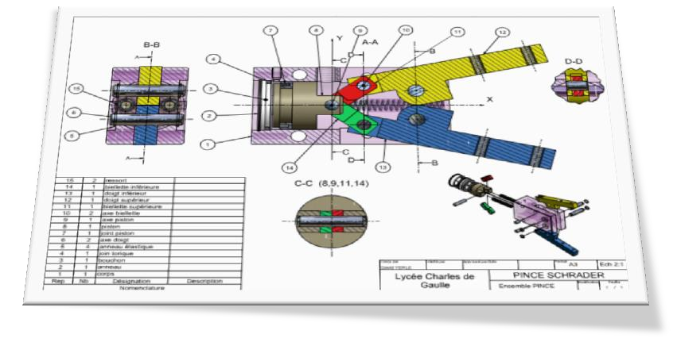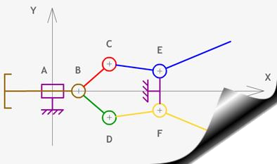
Source : mecamedia

Table des matières
1. LES LIAISONS CINEMATIQUES 3
1.1 QU’EST-CE QU’UNE LIAISON ? 3
ILLUSTRATION : 3
1.2 NOTION DE SOLIDE 3
1.3 NOTION DE SYSTEME MATERIEL 3
1.4 ETUDE DES LIAISONS : CINEMATIQUE DU CONTACT 4
1.5 DESCRIPTION GEOMETRIQUE DU CONTACT 4
1.6 MODELISATION DES LIAISONS 6
1.7 RÉALISATION DES LIAISONS 6
1.8 NOTION DE CLASSE D’ÉQUIVALENCE 8
1.9 LES DIFFERENTES LIAISONS CINEMATIQUES 8
2. LA RÉALISATION DU SCHEMA CINÉMATIQUE 14
2.1 METHODOLOGIE 14
2.2 LE SUPPORT DE L’ETUDE 14
2.3 DETERMINATION DES CLASSES D’EQUIVALENCES. 16
2.4 REALISATION DU GRAPHE DES LIAISONS 16
2.5 DETERMINATION DE CHAQUE LIAISON 17
2.6 TRACE DU SCHEMA CINEMATIQUE 18
3. MODELISATION DES réalisations 21
4. Principaux symboles associés aux systèmes mécaniques 23
5. HYPERSTASTISME D'UN SYSTÈME 24
5.1 CALCUL DU DEGRÉ D'HYPERSTASTISME 24
5.2 EXEMPLE : CAPSULEUSE DE BOUTEILLES 25
25

Le but de ce cours est de pouvoir modéliser, représenter, concevoir des systèmes pluri technologiques à dominante mécanique afin de pouvoir simuler, vérifier et prédire un comportement (vitesse, mouvement, effort…).
Les mécanismes réels sont souvent complexes. De nombreuses pièces participent à la réalisation technologique de ces mécanismes, ce qui peut rendre difficile la compréhension du fonctionnement du mécanisme.
Le schéma cinématique est une représentation simplifiée et codée du mécanisme, qui ne tient compte ni des formes, ni des dimensions du mécanisme, et qui obéit à une norme. Il traduit de façon simple le fonctionnement cinématique du mécanisme et est utilisé en:
- Analyse pour appréhender rapidement le fonctionnement.
- Conception pour exprimer rapidement la solution technique liée à une fonction de service.

LES LIAISONS CINEMATIQUES

QU’EST-CE QU’UNE LIAISON ?
C’est un modèle cinématique du mécanisme (c’est à dire une interprétation en termes de mouvements relatifs possibles entre pièces).
On dira que deux ensembles sont en liaison s’ils restent en contact par l’intermédiaire de surfaces au cours de l’utilisation du mécanisme.
Nous verrons cependant que la connaissance des surfaces de contact n’est pas toujours suffisante pour connaître les possibilités de mouvement, et donc pour définir la liaison mise en jeu.

ILLUSTRATION :
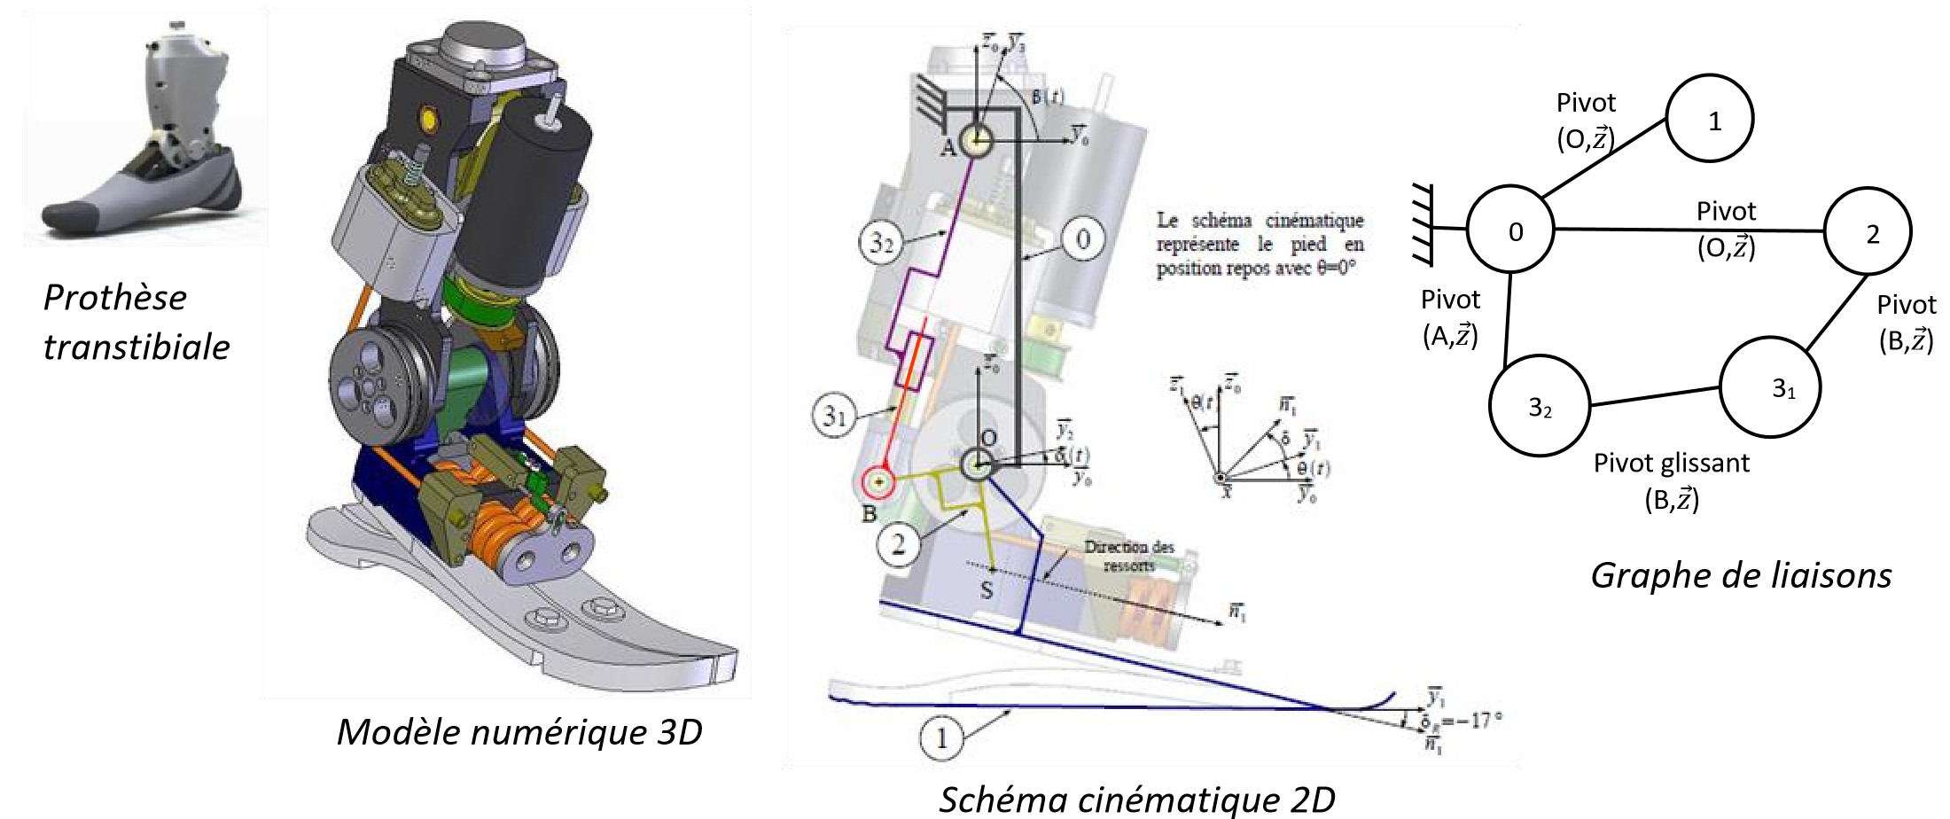

NOTION DE SOLIDE
Solide réel :
C'est un solide dont la masse est constante, mais dont les autres grandeurs caractéristiques peuvent varier : température, dimension…
Solide indéformable :
C'est un solide dont le volume et les formes seront invariants quelles que soient les actions qui lui sont appliquées. Cette hypothèse simplificatrice sera utilisée en statique et cinématique. Les déformations restant très souvent faibles, cette hypothèse est justifiée.

NOTION DE SYSTEME MATERIEL
Système matériel :
On appelle système matériel une pièce dont la masse reste constante pendant son étude.
Ex: Le corps de la came de serrage ou une partie de ce corps sont des systèmes matériels différents.

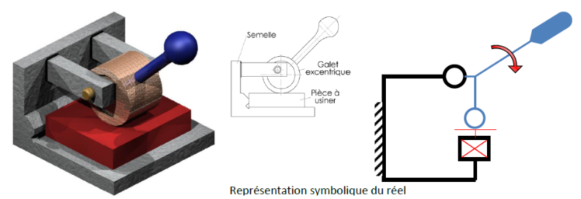
Système matériel isolé :
Isoler un système matériel consistera à imaginer le système seul, isolé par une frontière fictive. Les solides qui étaient en contact avec lui seront alors considérés comme des éléments extérieurs.

Ex:
- Si on isole la came alors: le levier, la pièce, l’axe, et le corps sont les solides extérieurs agissant sur elle.
- Si on isole l’axe alors le corps et la came sont les deux seuls solides extérieurs agissant sur lui.

ETUDE DES LIAISONS : CINEMATIQUE DU CONTACT
Qu’est-ce qu’une liaison ?






C’est un modèle cinématique du mécanisme (c’est à dire une interprétation en termes de mouvements relatifs possibles entre pièces).

y

x

z

On dira que deux ensembles sont en liaison s’ils restent en contact par l’intermédiaire de surfaces au cours de l’utilisation du mécanisme.

DESCRIPTION GEOMETRIQUE DU CONTACT
Dans la suite, nous utiliserons la notion de repère orthonormé : C'est un repère dont les axes sont orthogonaux 2 à 2 (orthogonal = perpendiculaire = normal), et dont les vecteurs directeurs de chaque axe ont pour norme 1.

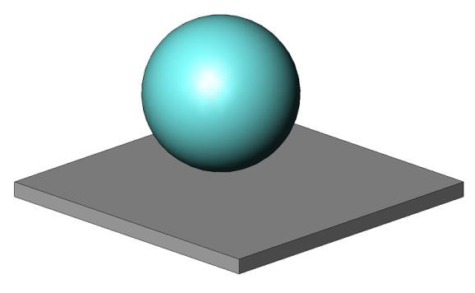



Les solides seront considérés comme INDÉFORMABLES ET GÉOMÉTRIQUEMENT PARFAITS.
x

1.5.1 CONTACT PONCTUEL :
Deux solides sont en contact ponctuel si leur contact se réduit à un point.

- L’axe principal est perpendiculaire au plan tangent commun (ici le plan de contact).
- Le centre du repère est sur le point de contact

1.5.2 CONTACT LINEIQUE:
Deux solides sont en contact linéique si le contact a lieu suivant une droite ou un cercle.
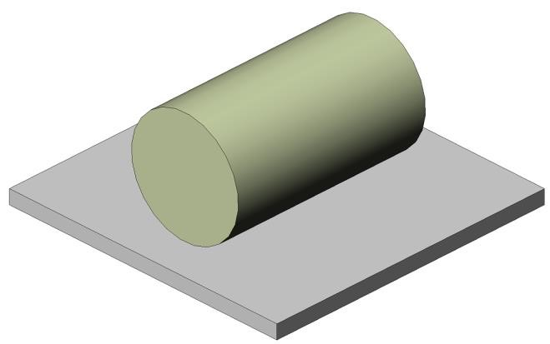





CONTACT LINEIQUE RECTILIGNE:
x

y

- Le centre du repère est au milieu du segment commun.
- Le contact est défini par deux axes :
o L’axe de la ligne,
o L’axe normal (perpendiculaire) au plan tangent commun (ici le plan de contact).

Contact linéique circulaire :
- Le centre du repère est situé au centre du cercle de contact. • L’axe du contact est défini par l’axe du cylindre.
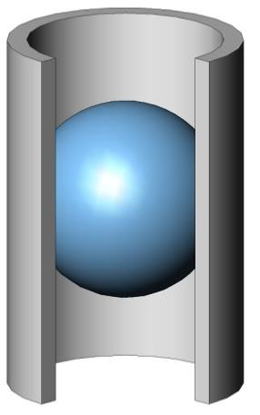
x

1.5.3 CONTACT SURFACIQUE:
Deux solides sont en contact surfacique si leur contact a lieu suivant une surface.
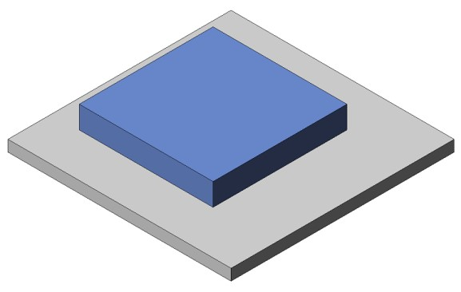


x

Contact surfacique plan :
- L’origine du repère est au centre du contact.
- L’axe du contact est défini par l’axe perpendiculaire au plan tangent commun (ici les deux plans).

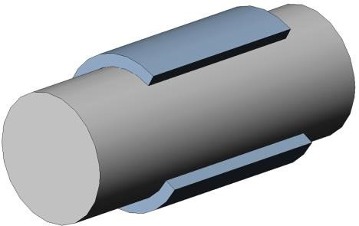
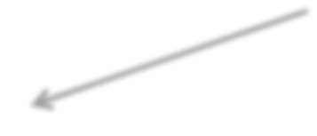

Contact surfacique cylindrique :
x

- L’origine du repère est au milieu du segment commun défini par l’axe du cylindre.
- L’axe du contact est défini par l’axe du cylindre.

Contact surfacique sphérique :
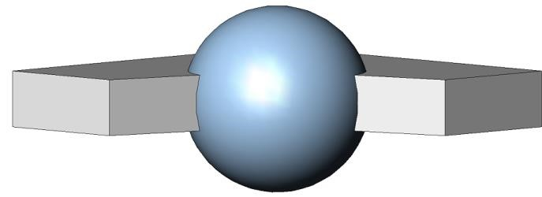

- L’origine du repère est au centre de la sphère (ou de la portion sphérique)
- Il n’y a pas d’axe privilégié de par la nature du contact.

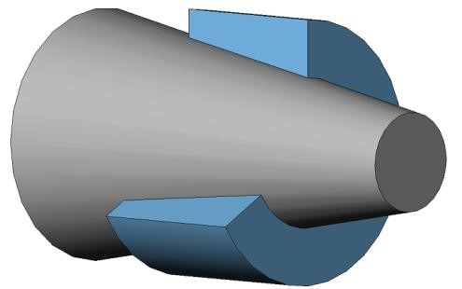


x

Contact surfacique conique :
- L’origine du repère est au milieu du segment commun défini par l’axe du cylindre.
- L’axe du contact est défini par l’axe du cylindre.

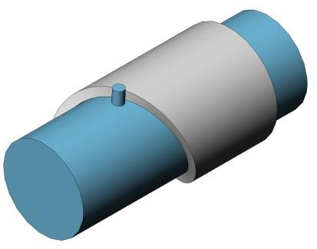
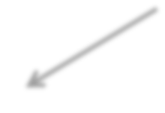

Contact surfacique hélicoïdal :
x

- L’origine du repère est au milieu du segment commun défini par l’axe de l’hélicoïde.
- L’axe du contact est défini par l’axe de l’hélicoïde.

MODELISATION DES LIAISONS

1.6.1 NOTION DE LIAISON PARFAITE :
On appelle liaison parfaite une liaison obtenue à l’aide de surfaces géométriquement parfaites, avec un jeu de fonctionnement nul, et un contact sans adhérence (pas de frottement).

La liaison parfaite est une liaison théorique. Les liaisons réelles rencontrées dans un mécanisme seront modélisées par des liaisons parfaites.










1.6.2 NOTION DE DEGRÉS DE LIBERTÉ (DDL)

y

z

x

T
x

T
y

T
z

R
x

R
y

R
z

On appelle degré de liberté entre deux solides 1 et 2, les mouvements relatifs indépendants possibles dans le repère local associé. On dénombre six degrés de liberté possibles.

On aura une liaison entre deux solides lorsqu’au moins 1 degré de liberté sera supprimé. Les degrés de liberté d’une liaison seront les mouvements autorisés parmi les 6.

Identification des mouvements
Il existe six mouvements. Une translation sur chaque axe ainsi qu’une rotation.

RÉALISATION DES LIAISONS
Nous avons vu qu’une liaison était une relation de contact entre deux pièces. C’est la nature et l’agencement des surfaces de contacts qui va déterminer les degrés de liberté de la liaison. Pour un type de liaison donné, plusieurs combinaisons de surfaces de contact existent.
1.7.1 EXEMPLES DE REALISATION DE LA LIAISON PIVOT
Surfaces linéiques et planes 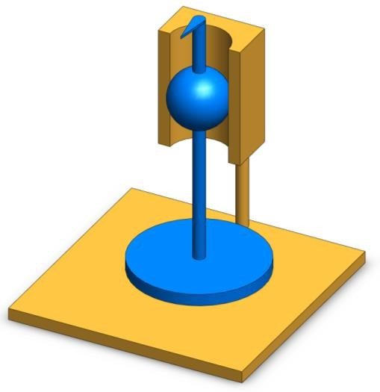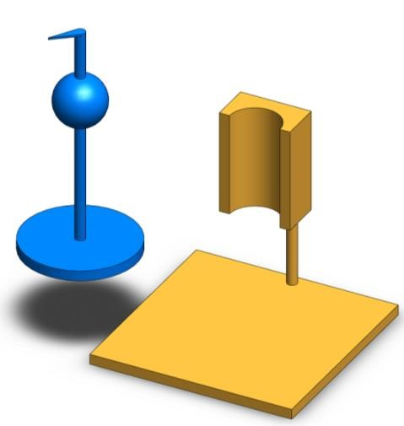

Le contact par surface linéique laisse persister 3 rotations et 1 translations selon l’axe du cylindre qui sont bloquées par le plan.
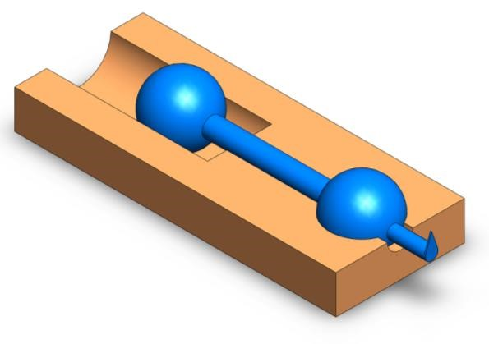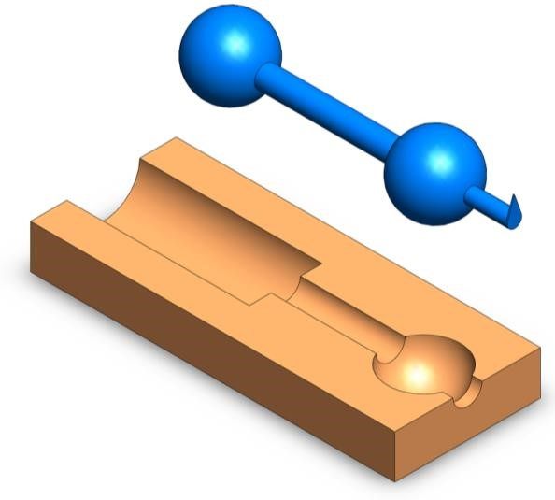
Surfaces sphériques et linéiques

1.7.2 EXEMPLES DE REALISATION DE LA LIAISON GLISSIERE Surfaces planes
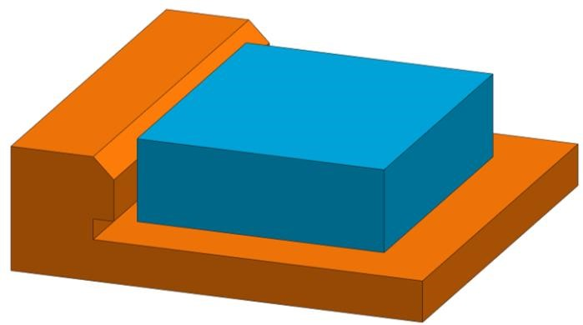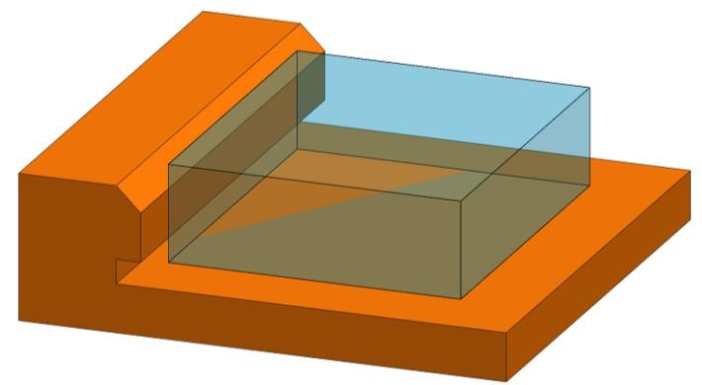
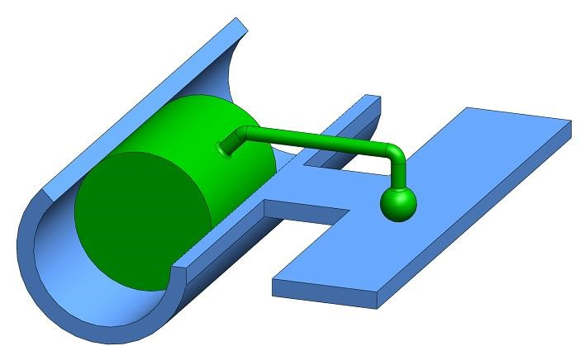
Surfaces cylindriques + contact sphère plan
Attention la connaissance des surfaces de contact n’est pas suffisante pour déterminer le type de liaison. Dans le cas, par exemple d’un contact cylindre contenu/cylindre contenant, la différence de taille entre la partie mâle et femelle peut amener à des résultats différents malgré un contact similaire au départ.

Surfaces de contact | Jeu | Longueur de guidage | Liaison obtenue
CYLINDRIQUES | Existence de jeu | Importante | Pivot glissant
CYLINDRIQUES | Existence de jeu | Faible | Linéaire annulaire
CYLINDRIQUES | Pas de jeu (serrage) | Importante | Encastrement

NOTION DE CLASSE D’ÉQUIVALENCE
Les classes d’équivalence, ou bloc cinématiquement équivalent (B.C.E.), regroupent toutes les pièces liées entre elles n’ayant pas de mouvement relatif entre elles.
Une table est constituée de quatre pieds et d’un plateau qui sont fixé les uns aux autres. Une table est donc constituée de cinq éléments qui forment une seule classe d’équivalence.
Pour lier des éléments entre eux, on peut les souder, les coller, les emmancher en force (encastrer)…

LES DIFFERENTES LIAISONS CINEMATIQUES

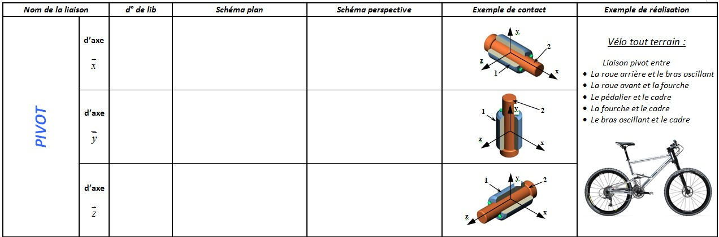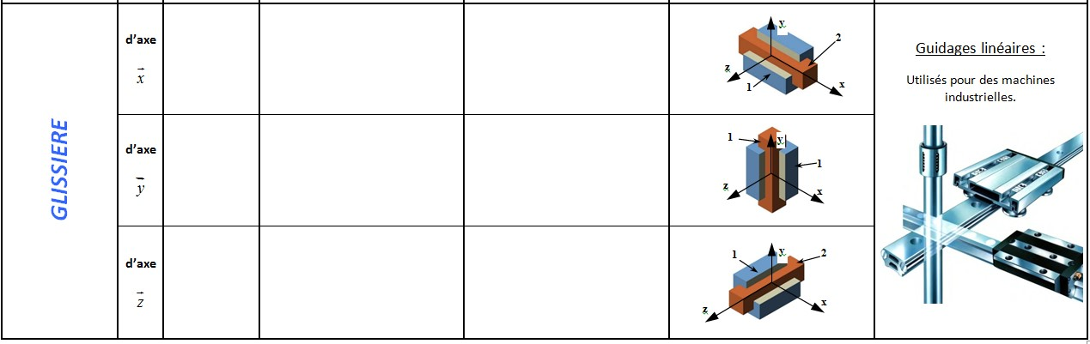
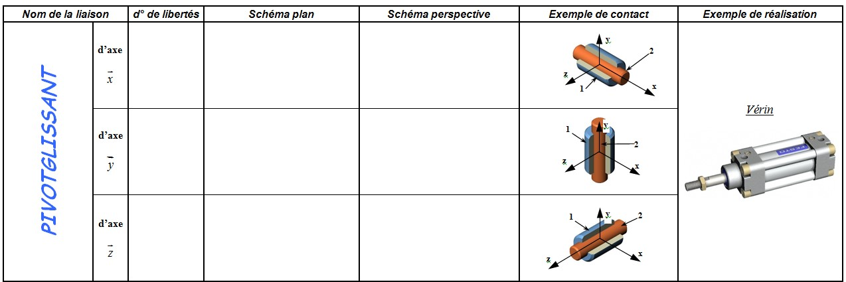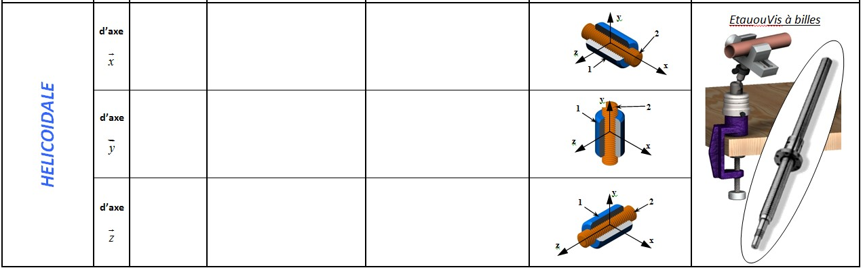
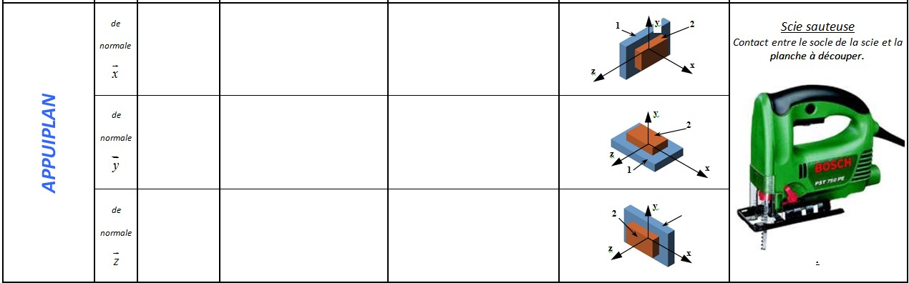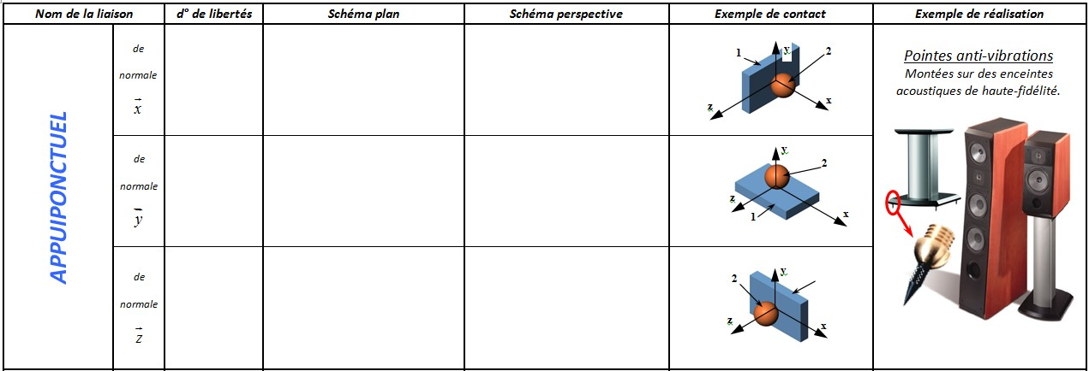
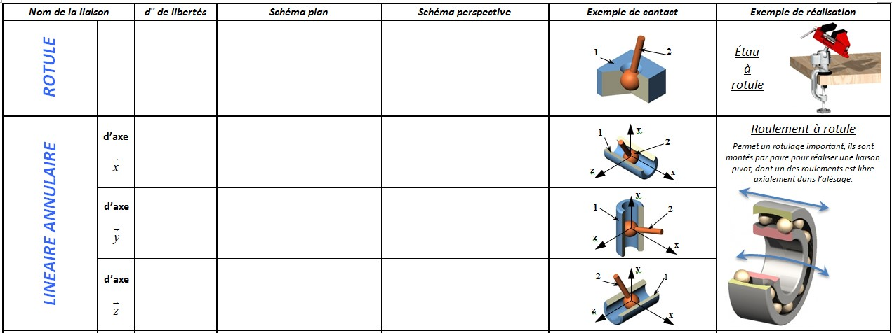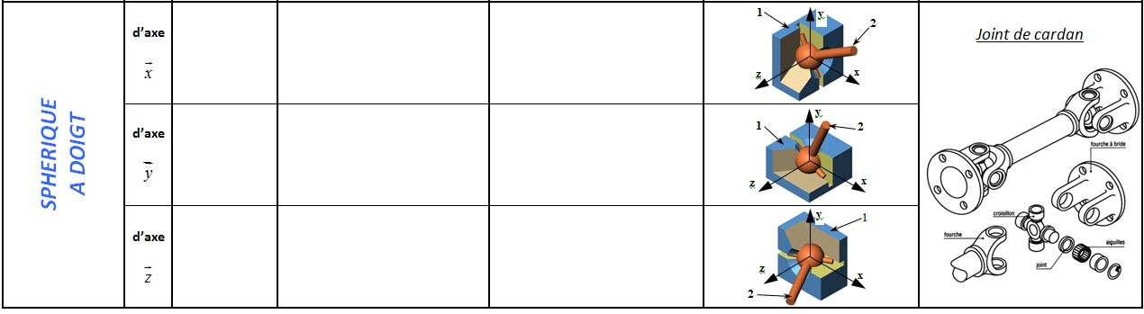
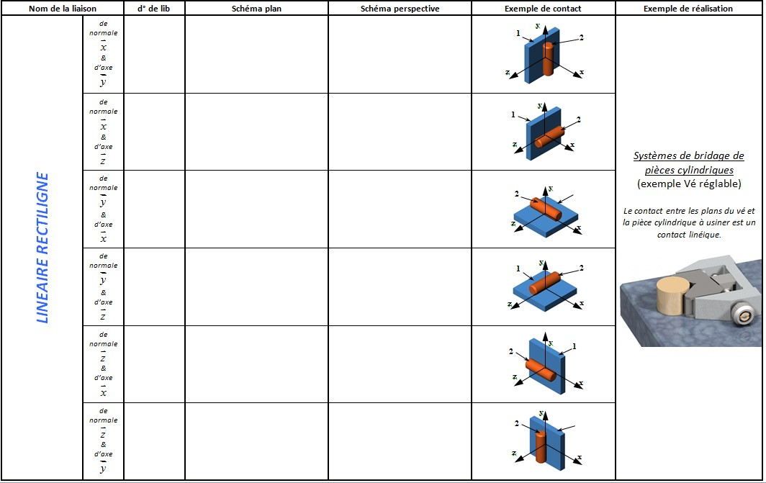

LA RÉALISATION DU SCHEMA CINÉMATIQUE
Dans cette partie du cours nous allons voir comment élaborer un schéma cinématique.

METHODOLOGIE
Les étapes pour réaliser un schéma sont toujours les mêmes.
- Détermination des classes d’équivalence (ou B.C.E),
- Réalisation du graphe des liaisons,
- Détermination de chaque liaison,
- Dessin des liaisons à leur emplacement géométrique sur une épure,
- Habillage de l’épure pour la rendre si possible proche de la réalité.

LE SUPPORT DE L’ETUDE
L’étude va porter sur une bride hydraulique utilisée en productique.
 | 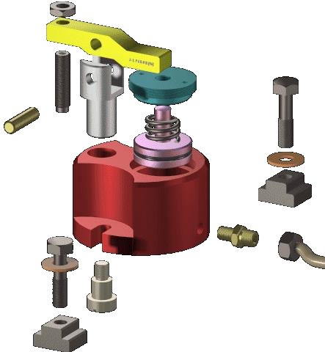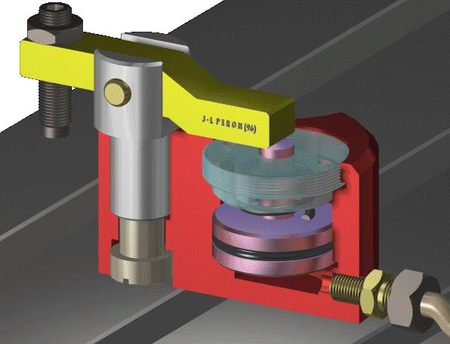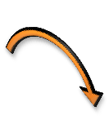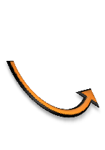
  16 | 1 | Joint torique, 27,8 x 3,6
  15 | 1 | Pièce à usiner
  14 | 1 | Joint torique, 27,8 x 3,6
  13 | 1 | Piston
  12 | 1 | Vis HC à bout TC, M10-50-45H
  11 | 1 | Écrou HM, M10,8
  10 | 1 | Levier
  9 | 2 | Taquet
  8 | 1 | Table machine
  7 | 1 | Couvercle
  6 | 1 | Axe
  5 | 1 | Pivot
  4 | 1 | Vis
  3 | 2 | Rondelle M10
  2 | 2 | Vis
  1 | 1 | Corps
  Rep | Qte | Désignation
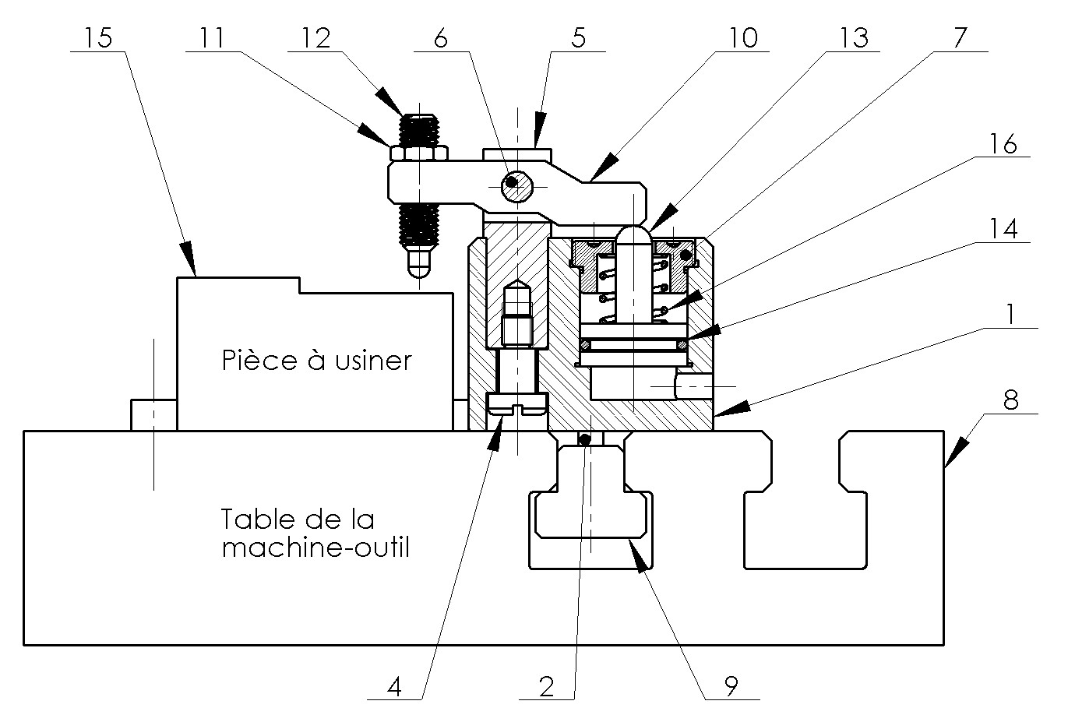
Détail de la bride.
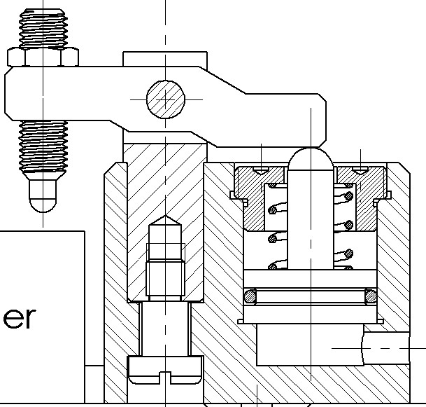
E

F

G

H

I

y

x

DETERMINATION DES CLASSES D’EQUIVALENCES.
Dans un but de simplification, les classes vont être données dans un premier temps
Généralement, et dans un souci de rigueur pour ne pas oublier de pièces, le premier groupe est déterminé à partir de la pièce repérée 1 sur le plan, et les autres groupes à partir du repère suivant non utilisé dans le premier groupe.
Pour identifier les classes d’équivalence sur un plan d’ensemble, on associe une couleur pour chaque groupe.

A = {1, 2, 3, 4, 5, 6, 7, 8, 9} ; bleu | B = {13, 14} ; vert
C = {10, 11, 12} ; rouge | D = {15} ; noir

REALISATION DU GRAPHE DES LIAISONS



Il faut relier entre elles les classes d’équivalence qui possèdent une, ou plusieurs, liaison en commun en spécifiant le lieu géométrique ainsi que l‘orientation de la liaison. Techniquement cela revient à trouver les couleurs qui sont en contact sur le plan.
A

B

D

C

Nota bene : il faut éviter lorsque cela est possible de croiser les segments représentant les liaisons entre classes.

DETERMINATION DE CHAQUE LIAISON

Étude de la liaison entre A et B
De quels contacts est constituée la liaison ? | Dessin de la liaison dans le plan (x, y) laisse persister | Quel(s) degré(s) de liberté cette liaison
De quels contacts est constituée la liaison ? | Dessin de la liaison dans le plan (x, y) laisse persister |  | Trans° | Rota°
Quelle est le nom de la liaison L_{A/B} : | Dessin de la liaison dans le plan (x, y) laisse persister

Étude de la liaison entre A et C
De quels contacts est constituée la liaison ? | Dessin de la liaison dans le plan (x, y) laisse persister | Quel(s) degré(s) de liberté cette liaison
De quels contacts est constituée la liaison ? | Dessin de la liaison dans le plan (x, y) laisse persister |  | Trans° | Rota°
Quelle est le nom de la liaison L_{A/C} : | Dessin de la liaison dans le plan (x, y) laisse persister

Étude de la liaison entre B et C
De quels contacts est constituée la liaison ? | Dessin de la liaison dans le plan (x, y) laisse persister | Quel(s) degré(s) de liberté cette liaison
De quels contacts est constituée la liaison ? | Dessin de la liaison dans le plan (x, y) laisse persister |  | Trans° | Rota°
Quelle est le nom de la liaison L_{B/C} : | Dessin de la liaison dans le plan (x, y) laisse persister

Étude de la liaison entre A et D
De quels contacts est constituée la liaison ? | Dessin de la liaison dans le plan (x, y) laisse persister | Quel(s) degré(s) de liberté cette liaison
De quels contacts est constituée la liaison ? | Dessin de la liaison dans le plan (x, y) laisse persister |  | Trans° | Rota°
Quelle est le nom de la liaison L_{A/B} : | Dessin de la liaison dans le plan (x, y) laisse persister

Étude de la liaison entre C et D (lorsqu’il y a contact)
De quels contacts est constituée la liaison ? | Dessin de la liaison dans le plan (x, y) laisse persister | Quel(s) degré(s) de liberté cette liaison
De quels contacts est constituée la liaison ? | Dessin de la liaison dans le plan (x, y) laisse persister |  | Trans° | Rota°
Quelle est le nom de la liaison L_{A/B} : | Dessin de la liaison dans le plan (x, y) laisse persister

TRACE DU SCHEMA CINEMATIQUE
Le schéma cinématique est tracé dans la mesure du possible en respectant l’architecture du mécanisme :
- Mettre en place dans le plan, le schéma des différentes liaisons partielles en respectant leur position sur le dessin d’ensemble.
- Relier tous les éléments de même couleur
- Compléter le schéma et vérifier le fonctionnement du mécanisme.

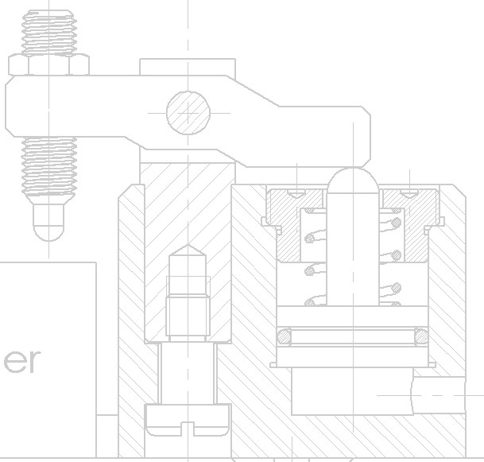

L’image en filigrane est donnée pour aider à la construction du schéma. Par la suite il faudra poser des points dans un repère vierge.

Il est possible aussi de réaliser le schéma en perspective isométrique. C’est un excellent travail pour appréhender les notions sur la profondeur en trois dimensions, au même titre que les dessins de tuyauteries.
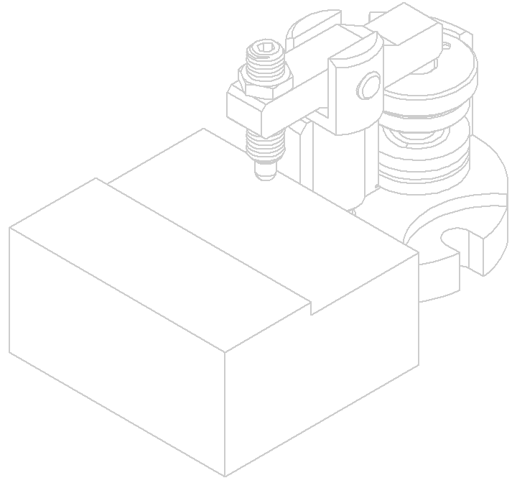

MODELISATION DES réalisations
Selon l'objectif de l'étude, une même réalisation peut être modélisée différemment afin de mettre en évidence différents aspects de la liaison. La modélisation s''établie alors soit par :
- Une analyse des contacts par une étude des surfaces fonctionnelles,
- Une analyse des mouvements par une étude des degrés de libertés.

La réalisation des liaisons utilise différentes technologies :
- réalisation par contact direct,
- réalisation par interposition d'éléments glissants (coussinets),
- réalisation par interposition d'éléments roulants (roulements), • réalisation par interposition d'un film d'huile (paliers hydrauliques),
- réalisation sans contact (paliers magnétiques).

Voici quelques exemples de modélisation d'éléments standards fréquemment rencontrés:
Roulement à une rangée
Roulements à billes  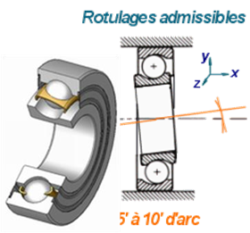 | Presque toujours utilisé par deux pour réaliser un guidage en rotation.  Du fait de l'angle de rotulage, un seul roulement se modélise par une sphérique ou une sphère/cylindre
Roulements à rouleaux ou à aiguilles  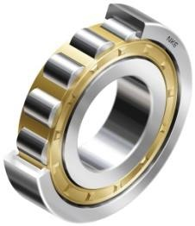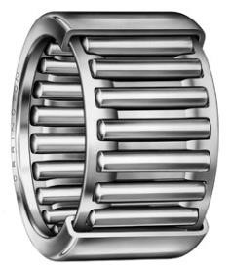 | Modèle : linéaire annulaire ou Pivot glissant

Roulement à deux rangées de billes
Roulements à billes  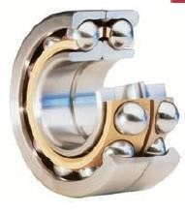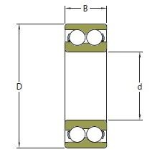 | Réalise à lui seul un guidage en rotation.  Modèle: Pivot ou pivot glissant

Douilles à billes
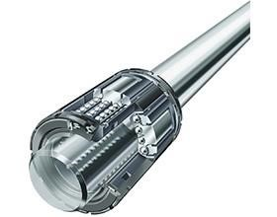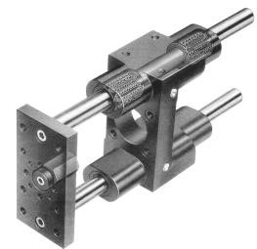 | Utilisées par 3 ou 4 et montées sur colonne, elle réalise un guidage en translation  Modèle: linéaire annulaire ou pivot glissant

Guidage à billes
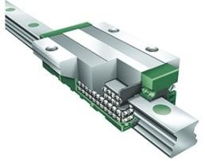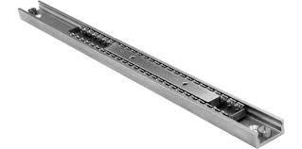 | Réalise un guidage en translation.  Modèle: Glissière

"Embouts" à Rotule
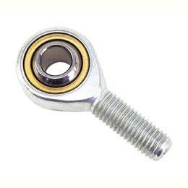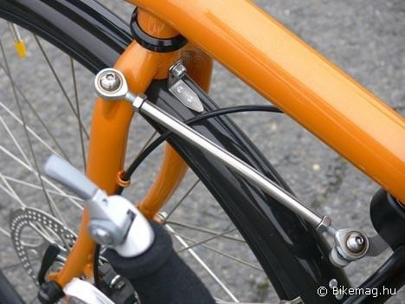 | Permet 3 rotations dont deux de faible amplitude et sont souvent utilisés en bout de tige de vérin ou pour le montage de biellettes.  Modèle: Sphérique (rotule)

Roulements à Rotule (billes / rouleaux)
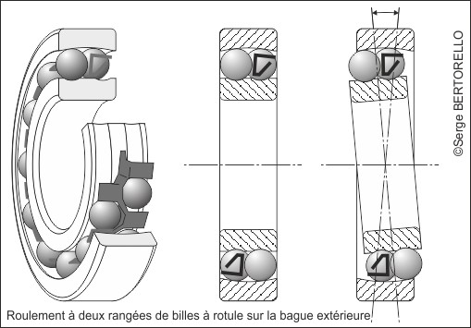 | 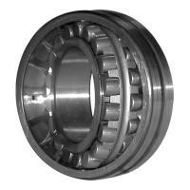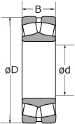 | Modèle: Sphérique (rotule)

Vis à billes
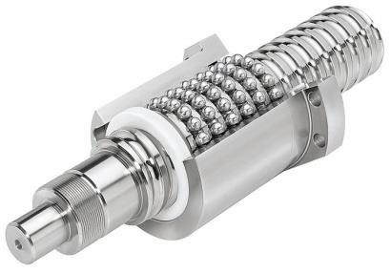 | Modèle: Hélicoïdale

Principaux symboles associés aux systèmes mécaniques
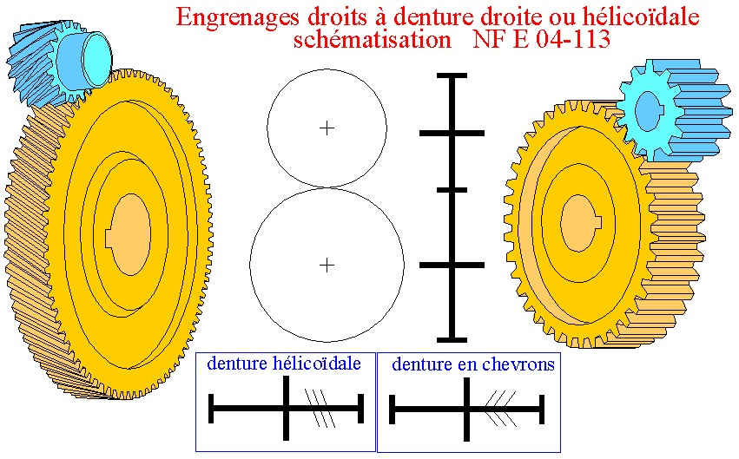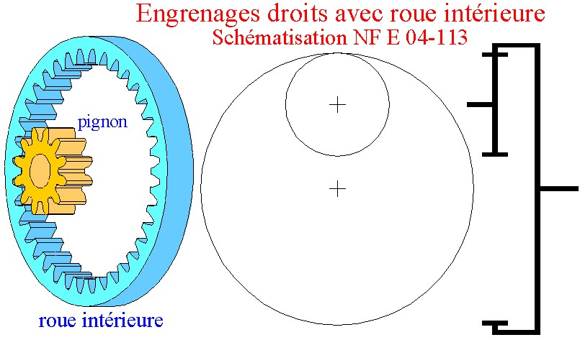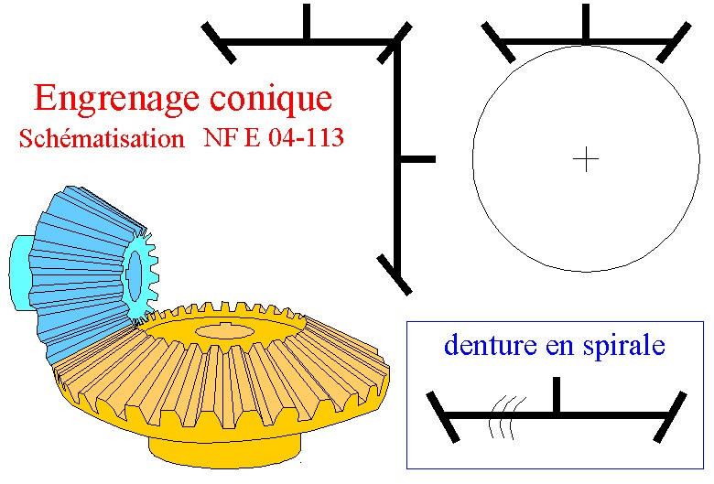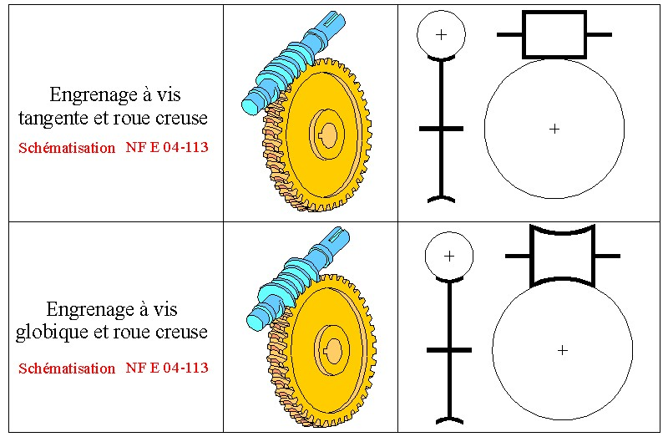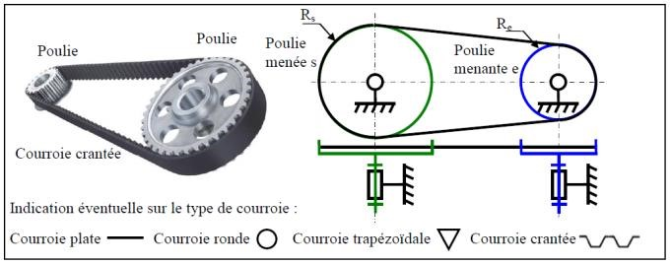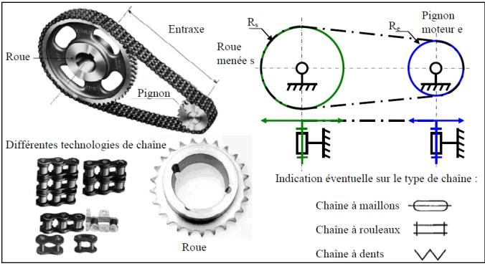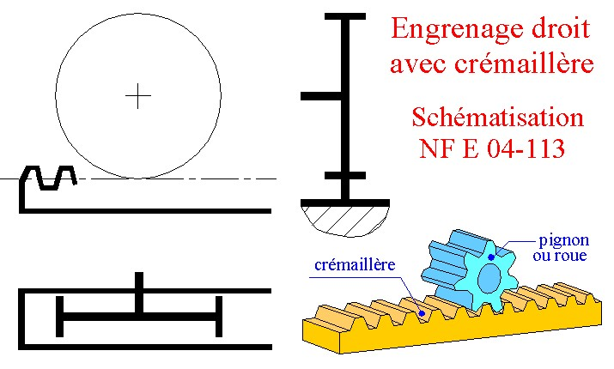

HYPERSTASTISME D'UN SYSTÈME
En mécanique du solide, l'hyperstatisme est la situation d'un assemblage pour lequel le fonctionnement se fait avec plus de contraintes que ce qui est strictement nécessaire pour le maintenir, ce qui signifie qu'au moins un degré de mobilité d'une pièce est supprimé plusieurs fois.
À l'inverse, on parle d'isostatisme lorsque le fonctionnement se fait sans contrainte excessive ou pour être plus rigoureux si le principe fondamental de la dynamique suffit à déterminer toutes les inconnues de liaisons du mécanisme. Ainsi, la mobilité d'une pièce d'un assemblage est nécessairement limitée ; certains degrés de mobilité sont supprimés, mais chaque degré de mobilité n'est supprimé qu'une seule fois.
On parle également d'hypostatisme lorsque l'assemblage possède trop de mobilités. D'un point de vue mécanique, au moins une pièce conserve au moins une possibilité de mouvement (au moins un degré de mobilité) qui est nuisible au fonctionnement. Si c'est un mécanisme, il va présenter des instabilités, des mouvements parasites ; si c'est une charpente, elle ne tiendra pas.
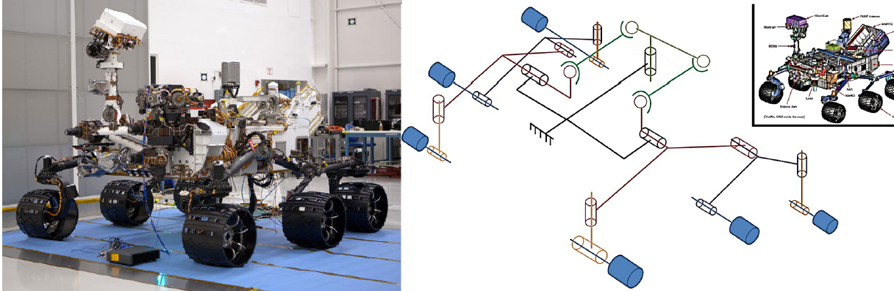
Sonde spatiale ‘'rover curiosity'', mécanisme réel et schéma cinématique spatiale

CALCUL DU DEGRÉ D'HYPERSTASTISME
h = mi + mu + S ns - 6 (p-1)

mi = mobilités internes
mu = mobilités utiles
Σ ns = somme des inconnues statiques de chaque liaison.
p = Nombre de classe d’équivalence

- si h = 0 , il y a autant d'équations que d'inconnues, on peut donc déterminer tous les efforts, c'est l'isostatisme ;
- si Ns < 0 , on a plus d'équations que d'inconnues, ce qui signifie les efforts ne sont pas définis en statique, donc qu'il y a des mouvements possibles qui nuisent à ce qui a été « planifié », à la fonctionnalité du système ; c'est l'hypostatisme ;
- si Ns >0 , on a plus d'inconnues que d'équations, il est impossible de calculer tous les efforts avec la statique ; c'est l'hyperstatisme.

EXEMPLE : CAPSULEUSE DE BOUTEILLES

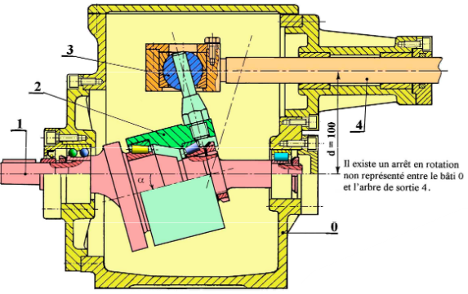
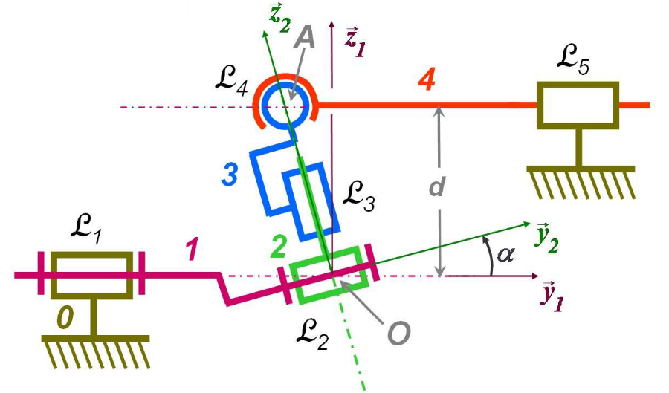
mi = 1 : mobilités du solide 3 qui tourne librement autour des axes (O,Z₂)
mu = 1 : loi entrée/sortie du mécanisme
p = 5 : 5 classes d'équivalence
Σ ns = somme des inconnues statiques de chaque liaison.
Listes des liaisons : | Mobilités | Nbre d'inconnues statiques | Σ ns =
0/1 : 1 liaison pivot d'axe (O,y₁) | 1 | 5 | 22
1/2 : 1 liaison pivot d'axe (O,y₂) | 1 | 5 | 22
2/3 : 1 liaison pivot glissante d'axe (O,z₂) | 2 | 4 | 22
3/4 : 1 liaison rotule de centre A | 3 | 3 | 22
4/0 : 1 liaison glissière de direction y₁ | 1 | 5 | 22
h = mi + mu + Σns + 6 (p-1)
h = 1 + 1 + 22 - 6(5-1) =0
